令和５年 月 日
研 修 報 告 書
研修日時 | 令和５年3月24日 14：00～15：00 （オンライン開催日）  その他閲覧可能日 令和５年 月 日～ 月 日
研修場所 | オンライン開催
研修テーマ | 安全衛生研修
研修目的 | 安全衛生活動として介護職員の腰痛予防は喫緊の課題ですあり、人材確保のためにもこの現状を変えなければいけません。介護する側だけの問題ではなく、抱え上げない、持ち上げない、引きずらないケアは、介護される側にとっても、拘縮予防や褥瘡予防といったメリットがあります。双方の健康的な生活の実現を目的として本研修を実施いたします。
講師 | 小林智和（NPO法人みらいけあ 理事長）
研修題名 | ”脱レガシー” 人材確保に向けた介護システムの変革

研 修 内 容
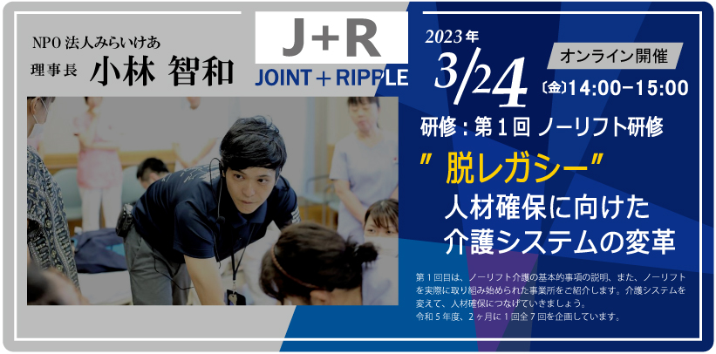
http://riddell-wright.com/jointandripple-tr/

- ノーリフト（抱えない介護）の実際
- ノーリフト（抱えない介護）の基本的知識

